РЕСПУБЛИКА ТАТАРСТАН  ИСПОЛНИТЕЛЬНЫЙ  КОМИТЕТ БАЛАНДЫШСКОГО  СЕЛЬСКОГО ПОСЕЛЕНИЯ  ТЮЛЯЧИНСКОГО  МУНИЦИПАЛЬНОГО РАЙОНА  Гагарина ул., д. 4, с. Баландыш, 422098  тел. (факс): (84360) 55-6-10,  E-mail: Bln.Tul@tatar.ru | 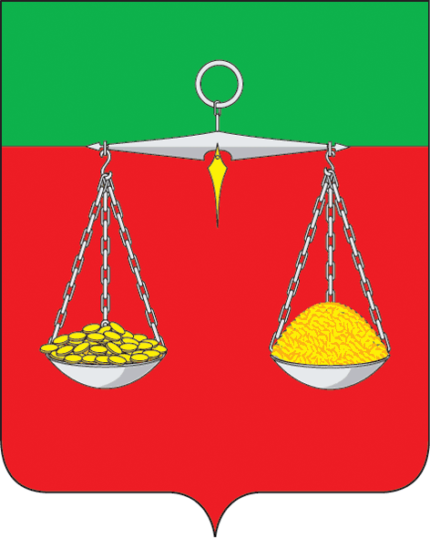 | ТАТАРСТАН РЕСПУБЛИКАСЫ  ТЕЛӘЧЕ  МУНИЦИПАЛЬ РАЙОНЫ  БАЛАНДЫШ АВЫЛ  БАШКАРМА КОМИТЕТЫ  ҖИТӘКЧЕСЕ  Гагарин ур., 4 нче йорт, Баландыш авылы, 422098  тел. (факс): (84360) 55-6-10  E-mail: Bln.Tul@tatar.ru
ОКПО 93053609 ОГРН 1061675010154 ИНН/КПП 1619004362/161901001
ПОСТАНОВЛЕНИЕ КАРАР
№ 2 24.01.2022ел

Теләче муниципаль районы Баландыш авыл җирлеге Башкарма комитетының 15.11.2021 ел №18 «Теләче муниципаль районы Баландыш авыл җирлегенең 2015 елның 11 декабрь №19 «Муниципаль хезмәтләр күрсәтүнең административ регламентларын раслау турында» карарына үзгәрешләр кертү хакында» карары үз көчен югалткан дип танырга

«Россия Федерациясендә җирле үзидарәне оештыруның гомуми принциплары турында» 2003 елның 6 октябрендәге 131-ФЗ номерлы Федераль закон нигезендә, Теләче муниципаль районы Баландыш авыл җирлеге Башкарма комитеты карар бирә:

1. Теләче муниципаль районы Баландыш авыл җирлеге Башкарма комитетының 15.11.2021 ел №18 «Теләче муниципаль районы Баландыш авыл җирлегенең 2015 елның 11 декабрь №19 «Муниципаль хезмәтләр күрсәтүнең административ регламентларын раслау турында» карарына үзгәрешләр кертү хакында» карары үз көчен югалткан дип танырга
2. Әлеге карар гамәлдәге законнар нигезендә үз көченә керә.
3. Әлеге карарны гамәлдәге законнар нигезендә бастырып чыгарырга.

Баландыш авыл
җирлеге башлыгы Р.Ш.Мөхәммәтшин

